УКАЗ ПРЕЗИДЕНТА РЕСПУБЛИКИ БЕЛАРУСЬ
2 марта 2015 г. № 111

Об учреждении нагрудного знака отличия Министерства информации «Выдатнік тэлебачання і радыё»
В целях сохранения и развития традиций в сфере массовой информации, поощрения работников организаций данной сферы за вклад в ее совершенствование постановляю:
1. Учредить нагрудный знак отличия Министерства информации «Выдатнік тэлебачання i радыё».
2. Утвердить прилагаемые Положение о нагрудном знаке отличия Министерства информации «Выдатнік тэлебачання i радыё», его описание и изображение.
3. Финансирование расходов по изготовлению нагрудного знака отличия Министерства информации «Выдатнік тэлебачання i радыё» и удостоверения к нему осуществляется в пределах средств, предусмотренных в республиканском бюджете на содержание Министерства информации, и за счет иных источников в соответствии с законодательством.
4. Настоящий Указ вступает в силу со дня его подписания.

Президент Республики Беларусь | А.Лукашенко

УТВЕРЖДЕНО
Указ Президента
Республики Беларусь
02.03.2015 № 111
ПОЛОЖЕНИЕ
о нагрудном знаке отличия Министерства информации «Выдатнік тэлебачання i радыё»
1. Нагрудным знаком отличия Министерства информации «Выдатнік тэлебачання і радыё» (далее – нагрудный знак) награждаются работники Министерства информации, подчиненных ему организаций, редакций телевизионных и радиовещательных средств массовой информации, внесшие значительный вклад в развитие и совершенствование телевидения и радиовещания, достигшие высоких результатов в профессиональной деятельности, образцово исполняющие служебные обязанности и проработавшие в сфере массовой информации, как правило, не менее 10 лет.
Нагрудным знаком могут награждаться иные лица за особые заслуги и эффективное содействие в реализации государственной политики в сфере массовой информации.
2. Порядок представления к награждению нагрудным знаком и форма удостоверения к нему устанавливаются Министерством информации.
Награждение нагрудным знаком осуществляется на основании приказа Министра информации.
3. Нагрудный знак и удостоверение к нему вручаются в торжественной обстановке лично награждаемому Министром информации либо по его поручению одним из его заместителей.
4. При совершении умышленного преступления либо грубого дисциплинарного проступка лица, награжденные нагрудным знаком, могут быть лишены нагрудного знака на основании приказа Министра информации.
5. Записи о награждении нагрудным знаком и о лишении нагрудного знака заносятся в трудовую книжку награжденного.
6. Нагрудный знак носится на правой стороне груди и размещается после орденов и медалей, а при отсутствии таких наград – на их месте.
7. Повторное награждение нагрудным знаком не производится. При утере нагрудного знака и (или) удостоверения к нему дубликаты не выдаются.

УТВЕРЖДЕНО
Указ Президента
Республики Беларусь
02.03.2015 № 111
Описание нагрудного знака отличия Министерства информации «Выдатнік тэлебачання i радыё»
Нагрудный знак отличия Министерства информации «Выдатнік тэлебачання i радыё» (далее – нагрудный знак) изготавливается из металла золотистого цвета и представляет собой круг диаметром 32 мм, имеющий рельефную поверхность, в центре которого изображены телекамера и радиомикрофон, с накладным элементом в виде кольца серебристого цвета с надписью «ВЫДАТНІК ТЭЛЕБАЧАННЯ I РАДЫЁ».
Оборотная сторона нагрудного знака имеет гладкую поверхность, на которой размещены надпись «МІНІСТЭРСТВА ІНФАРМАЦЫІ РЭСПУБЛІКІ БЕЛАРУСЬ» и порядковый номер нагрудного знака.
Нагрудный знак при помощи ушка и кольца соединяется с колодкой прямоугольной формы размером 26 x 25 мм. На колодке закреплена муаровая лента серебристого цвета, имеющая по краям по две вертикальные красные и зеленые полосы. Ширина полос составляет 2 мм. В нижней части колодки – полоса с фрагментом белорусского орнамента.
На оборотной стороне колодки находится булавка для крепления нагрудного знака к одежде.

УТВЕРЖДЕНО
Указ Президента
Республики Беларусь
02.03.2015 № 111
Изображение нагрудного знака отличия Министерства информации «Выдатнік тэлебачання i радыё» (цветное)
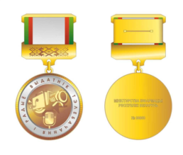
Масштаб 1:1

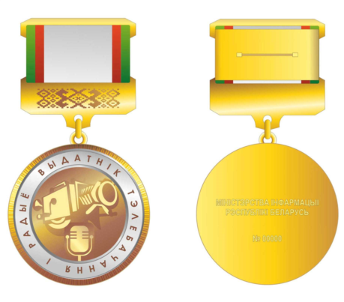
Масштаб 2:1

УТВЕРЖДЕНО
Указ Президента
Республики Беларусь
02.03.2015 № 111
Изображение нагрудного знака отличия Министерства информации «Выдатнік тэлебачання i радыё» (с передачей цвета условной шафировкой)
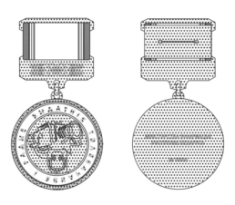
Масштаб 1:1

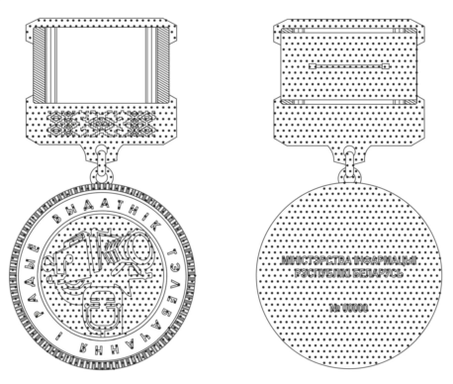
Масштаб 2:1

